

〔自分の考え〕



実験２ ‣ 異なる方向にはたらく力の合力を調べる

|  |
| --- |
| 〔目的〕ばねばかり２個を使って，異なる方向にはたらく二つの力の合力の向きや大きさと，もとの力の向きや大きさとの関係を確かめる。 |
| 〔準備〕□ばねばかり（２個）　□輪ゴム　□糸　□画びょう　□紙　□画板　□分度器 |

|  |  |
| --- | --- |
| ステップ１ | ばねばかり２個を使って調べる |

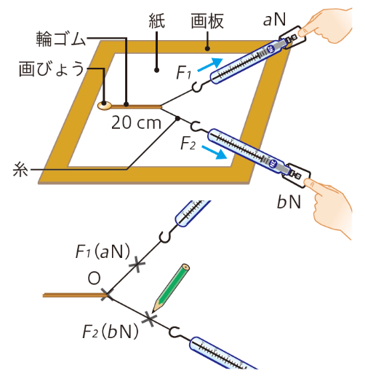１　右の図のように，輪ゴムにつないだばねばかり２個を水平に引いて，長さが20 cm になるまで輪ゴムを引き伸ばし，２個のばねばかりの間の角度がおよそ60°になるようにする。

２　結び目の位置を点Ｏとして，力*F*1，*F*2 の向きを×印で紙に記録する。また，それぞれのばねばかりの示す値を読み取り，力の大きさを記録する。

３　２個のばねばかりの間の角度をおよそ90°，120°にしたときの力の大きさを，１ ２ と同様に調べて記録する。

|  |  |
| --- | --- |
| ステップ２ | ばねばかり１個を使って調べる |

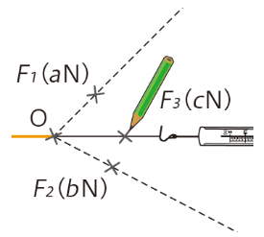４　ばねばかり１個を使って，輪ゴムを点Ｏまで引き伸ばし，力*F*3 の向きと大きさを ２ と同様にして記録する。

【結果の記録】

作図して，実験結果をまとめる

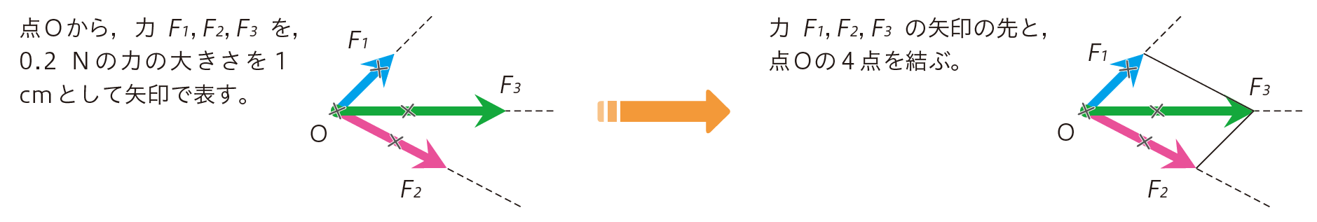

|  |
| --- |
|  |

|  |  |
| --- | --- |
|  | ・力*F*1，*F*2 の合力はどれか。また，その大きさは，力*F*1，*F*2 のそれぞれの大きさの和になるか。 |
|  |
| ・力*F*1，*F*2，*F*3 の矢印の先と，点Ｏの４点を結ぶと，どのような図形ができるか。また，力*F*1，*F*2 の合力は，この図形の何にあたるか。 |
|  |

〔他の人の考えや意見を記録しよう〕